Liste numérotées
Liste a plusieurs niveaux

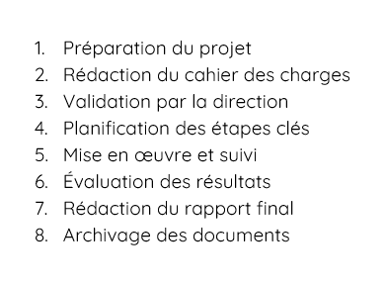
Liste numérotée :
Préparation du projet
Rédaction du cahier des charges
Validation par la direction
Planification des étapes clés
Mise en œuvre et suivi
Évaluation des résultats
Rédaction du rapport final
Archivage des documents

Liste numérotées
Liste a plusieurs niveaux

Liste à plusieurs niveaux
Projet : Lancement du nouveau logiciel interne
Préparation
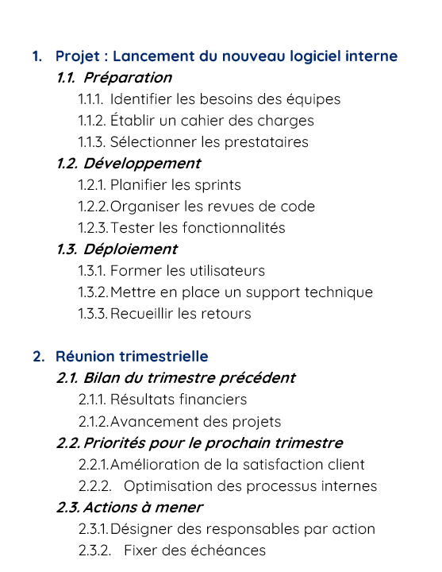
Identifier les besoins des équipes
Établir un cahier des charges
Sélectionner les prestataires
Développement
Planifier les sprints
Organiser les revues de code
Tester les fonctionnalités
Déploiement
Former les utilisateurs
Mettre en place un support technique
Recueillir les retours
Réunion trimestrielle
Bilan du trimestre précédent
Résultats financiers
Avancement des projets
Priorités pour le prochain trimestre
Amélioration de la satisfaction client
Optimisation des processus internes
Actions à mener
Désigner des responsables par action
Fixer des échéances
Liste numérotées
Liste a plusieurs niveaux

Personnaliser un liste à plusieurs niveaux

- Projet : Lancement du nouveau logiciel interne
  - Préparation
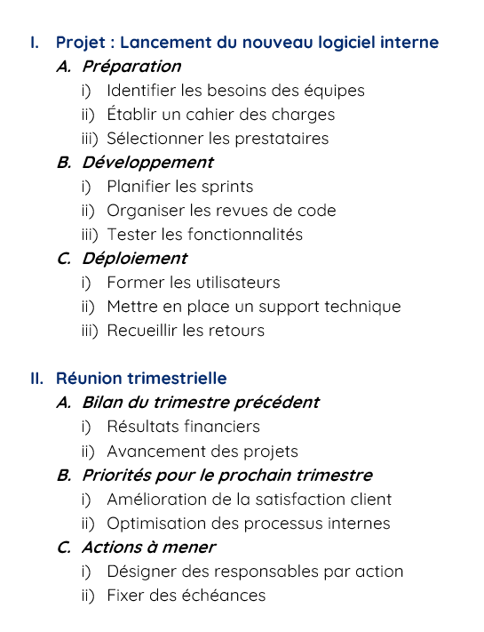
    - Identifier les besoins des équipes
    - Établir un cahier des charges
    - Sélectionner les prestataires
  - Développement
    - Planifier les sprints
    - Organiser les revues de code
    - Tester les fonctionnalités
  - Déploiement
    - Former les utilisateurs
    - Mettre en place un support technique
    - Recueillir les retours
- Réunion trimestrielle
  - Bilan du trimestre précédent
    - Résultats financiers
    - Avancement des projets
  - Priorités pour le prochain trimestre
    - Amélioration de la satisfaction client
    - Optimisation des processus internes
  - Actions à mener
    - Désigner des responsables par action
    - Fixer des échéances

